职业卫生技术报告网上信息公开表
用人单位  名 称 | 浙江普康生物技术股份有限公司  职业病危害因素检测与评价 |  |  | 联系人 | 羊平
单位地址 | 浙江省杭州市滨江区滨康路587号
技术服务项目组人员名单 | 陈钧强、朱海豹、徐承敏、阮征、  潘吉、刘丹华、钱亚玲、陈炜 |  | 陪同人 |  | 羊平
现场主要专业技术人员名单 | 现场调查 | 采样 | 检测
现场主要专业技术人员名单 | 潘吉、朱海豹 | 潘吉、徐承敏、陈炜 | 潘吉、阮征、
日期 | 2025.5.23 | 2025.5.26 | 2025.5.26~5.28
图像或影像* | 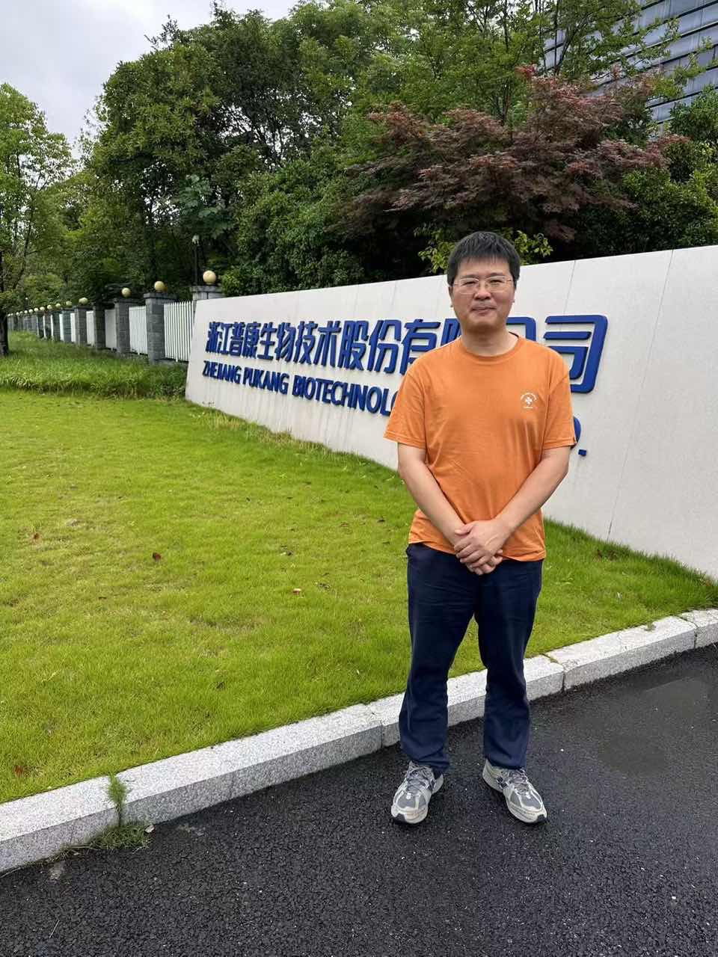  现场调查  现场采样  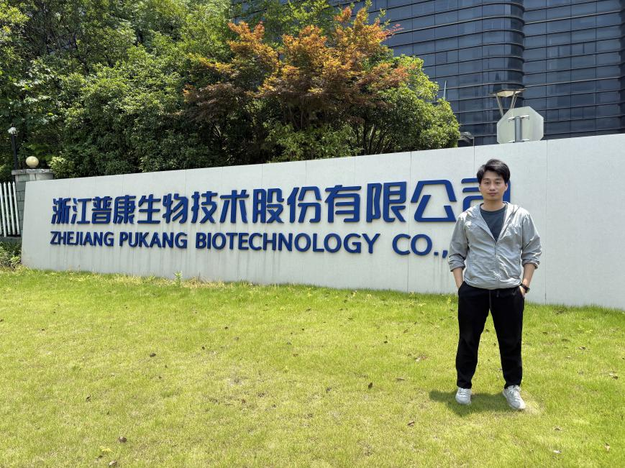  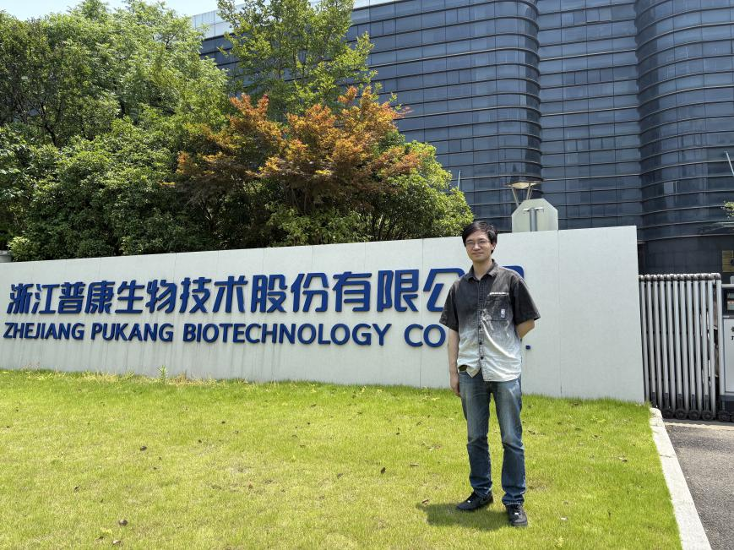
*：技术服务过程不能摄影应提交“用人单位禁止摄影情况说明单”

